ЛГИК-03 |  | Игровой комплекс "Баркасик"
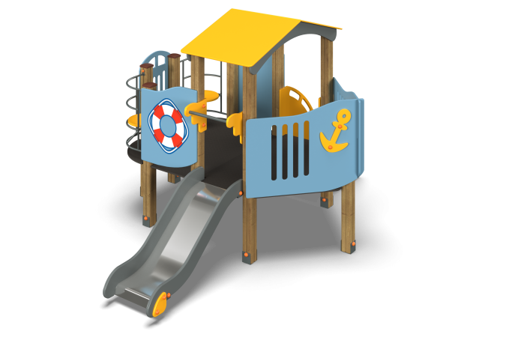

Размеры, мм: | 2450x3200x1950 | Вес, кг: | 200
Характеристики материалов
Материалы: влагостойкая березовая фанера, дерево, металл, акриловая краска, порошковая краска. Комплекс состоит из 8 опорных столбов, произведенных из деревянного клееного бруса сечением 100 мм х 100 мм, состоящим не менее чем из 3 слоев сухих досок () хвойных пород. Все столбы отшлифованы, кромки скруглены. Обработанные поверхности покрыты тонированным и бесцветным лаком. Столбы в основании имеют металлические подпятники П-образной формы.. Все подпятники окрашены порошковой краской. Скат горки изготовлен из цельного листа нержавеющей стали толщиной 0,8-1,5 мм, с дублирующим его снизу фанерной подложкой толщиной 4-6 мм. Опорные элементы горки выполнены из металлического профиля сечением 60х(30-40) мм и трубы диаметром 26,8-33,5 мм. Борта горки изготовлены из влагостойкой фанеры толщиной не менее 27 мм. Выступающие металлические части металлических профилей закрыты пластиковыми заглушками или фанерными декоративными элементами. Боковины лестницы выполнены из фанеры толщиной не менее 21 мм. Полы и ступени лестниц изготовлены из ламинированной влагостойкой фанеры толщиной не менее 15 мм с антискользящим покрытием. Фанерные элементы изготовлены из высокопрочной, влагостойкой фанеры толщиной не менее 15 мм. С внешней стороны на нос баркасика нанесены изображения якорей, а на корму спасательного круга, выполненные печатным способом. Изображения напечатаны с использованием атмосферостойких чернил, отверждаемых ультрафиолетом. Кроме декоративных качеств, напечатанные рисунки должны обладать хорошей износостойкостью, стойкостью к термоокислительному старению, к выцветанию под действием солнечного света и атмосферных осадков, к бытовым моющим средствам, и обеспечивать эксплуатацию в диапазоне температур (от - 45 до + 45°С). Выступающие части резьбовых соединений закрыты пластиковыми заглушками. Фанерные конструкции окрашены в 2-3 слоя акриловой краской и имеют специальное покрытие - антиграффити. Металлические элементы выполнены из круглой трубы диаметром 26,8-33,5 мм. Все имеющиеся металлические детали окрашены порошковой полиэфирной краской. Весь крепеж оцинкованный.
Элементы игрового комплекса Баркасик:
Горка высота 600 мм (темно-серый) - 1 шт.
Нос в сборе Баркасик левый ширина 1100 мм х длина 815 мм - 1 шт.
Нос в сборе Баркасик правый ширина 1100 мм х длина 815 мм - 1 шт.
Копыто ширина 100 мм х длина 400 мм (под бетон) - 9 шт.
Рама пола «Баркасик» - 1 шт.
Заполнение восьмигранной башни с сидением на пластинах - 2 шт.
Штанга на гайках без шайбы длиной 460 мм - 1 шт.
Закладная боковины лестницы - 2 шт.
Столб - 9 шт.
Борт Баркасик ширина 680 мм х длина 800 мм (голубой) - 2 шт.
Пол кормы Баркасик ширина 1450 мм х длина 1100 мм - 1 шт.
Пол носа Баркасик ширина 1450 мм х длина 1200 мм - 1 шт.
Заполнение кормы Баркасик ширина 805 мм х длина 520 мм (голубой) - 1 шт.
Ограждение горки Баркасик ширина 310 мм х длина 310 мм (желтый) - 2 шт.
Сиденье круглое диаметр 350 мм (желтый) - 2 шт.
Штурвал ширина 240 мм х длина 270 мм (желтый) - 1 шт.
Скат крыши Баркасик ширина 840 мм х длина 830 мм (желтый) - 2 шт.
Ступень фанерной лестницы ширина 500 мм х длина 192 мм - 4 шт.
Боковина фанерной лестницы ширина 843 мм х длина 1050 мм (желтый) - 2 шт.
Стропила Баркасик ширина 823 мм х длина 140 мм (темно-серый) - 4 шт.
Накладка на стропила Баркасик ширина 282 мм х длина 160 мм. (темно-серый) - 2 шт.

